L’ALGORITHME D’HERON D’ALEXANDRIE

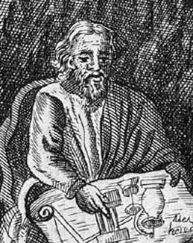
Objectif :
Calculer des termes successifs d'une suite de nombres. Ecrire des formules relatives dans un tableur.

Héron d’Alexandrie aurait vécu au Ier siècle de notre ère.
Nous savons très peu de choses sur sa vie. Il est surtout connu pour ses travaux en optique.

L’algorithme d’Héron permet de déterminer des valeurs approchées de $\sqrt{n}$ pour n entier naturel.

- Cas où n = 2 :

Pour déterminer une valeur approchée de $\sqrt{2}$, on calcule les valeurs successives de $A_{2}, A_{3}, A_{4}, A_{5}, …$ avec : $A_{1}=2$, $A_{2}=\frac{1}{2}\left(A_{1}+\frac{2}{A_{1}}\right)$, $A_{3}=\frac{1}{2}\left(A_{2}+\frac{2}{A_{2}}\right)$, $A_{4}=\frac{1}{2}\left(A_{3}+\frac{2}{A_{3}}\right)$ et ainsi de suite.

Dans une même colonne d’une feuille de calcul d’un tableur, saisir la valeur de A₁ puis les formules successives pour calculer $A_{2}, A_{3}, A_{4}, A_{5}, …$
A partir de quel terme de la suite$A_{2}, A_{3}, A_{4}, A_{5}, …$, le tableur affiche-t-il une valeur approchée de $\sqrt{2}$ à 10⁻⁷ près ?

- Autres cas :

Pour déterminer une valeur approchée de $\sqrt{n}$, où n est un entier naturel, on calcule les valeurs successives de $A_{2}, A_{3}, A_{4}, A_{5}, …$ avec $A_{1}=n$, $A_{2}=\frac{1}{2}\left(A_{1}+\frac{n}{A_{1}}\right)$, $A_{3}=\frac{1}{2}\left(A_{2}+\frac{n}{A_{2}}\right)$, $A_{4}=\frac{1}{2}\left(A_{3}+\frac{n}{A_{3}}\right)$ et ainsi de suite.
Compléter plusieurs autres colonnes de la feuille de calcul dans le but d’obtenir des valeurs approchées de$\sqrt{3}$, $\sqrt{5}$, $\sqrt{6}$, $\sqrt{7}$ et $\sqrt{10}$ aussi précises que possible ?

Hors du cadre de la classe, aucune reproduction, même partielle, autres que celles prévues à l'article L 122-5 du code de la propriété intellectuelle, ne peut être faite de ce site sans l'autorisation expresse de l'auteur.
www.maths-et-tiques.fr/index.php/mentions-legales

